Правила поведения при взрыве в помещениии

Старайтесь укрыться в том месте, где стены помещения наиболее надежны.

Не находитесь вблизи окононных стекол или витрин осколками вас может поранить .

Ни в коем случае не бегите навстречу сотрудникам спецслужб или от них, так как они могут принять вас за преступника. Если есть возможность, держитесь подальше от проемов дверей и окон.

Правила поведения при взрыве на улице

Если вы услышали взрыв, нужно лечь на землю прикрыть голову руками.

Если рядом есть пострадавшие окажите первую помощь – остановить кровотечение можно перетянув конечность ремнём или другим предметом похожим на жгут выше ранения. Нельзя подниать пострадавшего если видно, что у него повреждены части тела.

Если есть мобильный телефон, вызовите по номеру «112» спасателей и позвоните своим близким, чтобы они не волновались.
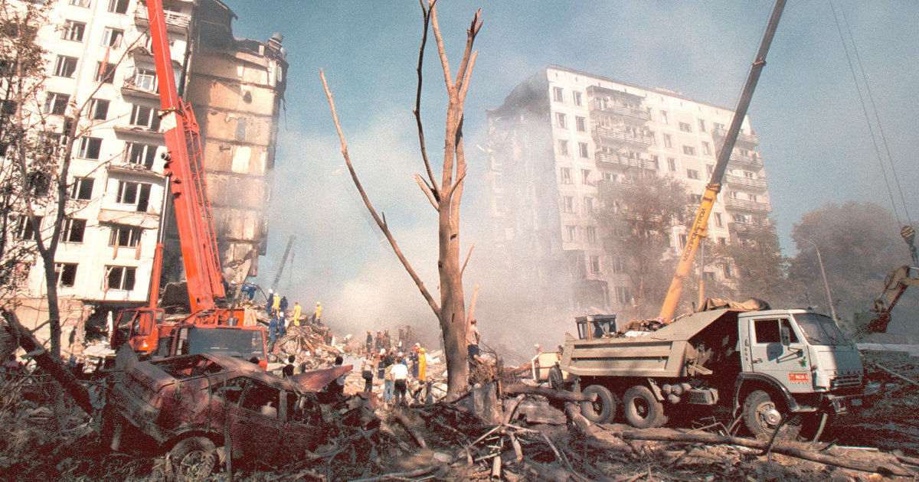





Памятка разработана

Учебно-методическим центром
по гражданской обороне и чрезвычайным ситуациям Нижегородской области
имени Маршала Советского Союза В.И. Чуйкова

и носит рекомендательный характер





Противодействие терроризму

г. Нижний Новгород

Противодействие терроризму – задача не только специальных служб. Они будут бессильны, если это противодействие не будет оказываться обществом, каждым гражданином нашей страны. Для противостояния террористу, граждане должны использовать, прежде всего, на свою житейскую смекалку и внимание, которые являются одним из самых эффективных видов противодействия террору.

Правила поведения при обнаружении подозрительных предметов

Признаки взрывного устройства:
- Присутствие проводов, небольших антенн, изоленты, шпагата, веревки, скотча в пакете, либо торчащие из пакета;
- Шум из обнаруженных подозрительных предметов (пакетов, сумок и др.). Это может быть тиканье часов, щелчки и т.п;.
- Наличие на найденном подозрительном предмете элементов питания (батареек);
- Растяжки из проволоки, веревок, шпагата, лески;
- Необычное размещение предмета;
- Наличие предмета, несвойственного для данной местности;

- Специфический запах, несвойственный данной местности.
Правила поведения при обнаружении подозрительных предметов
Если вы обнаружили забытую или бесхозную вещь в общественном транспорте:
1. Опросите людей, находящихся рядом. Постарайтесь установить, чья она и кто ее мог оставить.
2. Если хозяин не установлен, немедленно сообщите о находке водителю.
3. Предпримите меры к тому, чтобы люди отошли как можно дальше от подозрительного предмета и опасной зоны.
Если вы обнаружили неизвестный предмет в подъезде своего дома:
1. Спросите у соседей, возможно, он принадлежит им, зафиксируйте время и место обнаружения.
2. Если владелец не установлен - немедленно сообщите в полицию по номеру телефона «102».
Если вы обнаружили подозрительный предмет в учреждении:
1. Немедленно сообщите о находке администрации или охране;
2. Зафиксируйте время и место обнаружения;
3. Предпримите меры к тому, чтобы люди
отошли как можно дальше от подозрительного предмета и опасной зоны;
4. Дождитесь прибытия представителей правоохранительных органов, укажите место расположения подозрительного предмета, время и обстоятельства его обнаружения;
5. Не паникуйте. О возможной угрозе взрыва сообщите только тем, кому необходимо знать о случившемся.
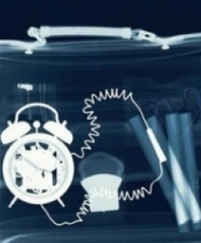
Правила поведения, если
Вы стали заложником

Не старайтесь заговорить с террористом не выясняйте кто он такой и зачем взял заложников. Это может обострить ситуацию.
Если есть возможность связаться с близкими по телефону, не привлекая внимания сообщите о том, что попали в беду и обьясните. Где находитесь.

Если в помещении началась стрельба
Падайте на пол, прикрывая голову руками.
Постарайтесь спрятаться за крепкими предметами (например, опрокиньте стол и присядьте за столещницей).

